臺東縣113學年度推動國民中小學本土教育整體方案
計畫執行成果報告表
期程：113年8月1日至114年7月31日止
計畫名稱： 113學年度「子計畫2-國小親師生本土語文認證學習營實施計畫」〈含電子檔〉
承辦學校 | 忠孝國民小學
實施日期 | 114年3月23日
辦理梯次  參加人數  參加對象 | 1梯次  學生：17名  教師：3名  合計人數：20名
執行概況 | 1.認證試卷與題型分析  2.認證考試網站教材使用說明  3.認證考試注意事項  4.試題練習
活動辦理分析(二)執行成效包括刊物及其他 | ■教材：  教材類型：學習單  印製數量：_20_份  - 教師在模擬考試前進行常用字彙及考古題練習,及學生容易犯  錯的地方提醒  2.學生學習自己進入認證網站進行模擬試題考試  3.教師在旁題型做答的方式  4.下午課程學生較能熟習初級認證的題目且正確率提升了  5.部分學生欲嘗試阿美語中級模擬試題  6.學生對於阿美語考試自信心增加
活動辦理分析(三)承辦方針對未來辦理之建議及問題解決方案 | 1.對於年級較低的學生,需要再增加課程的節數  2.希望明年可以再申請相關學習營，增加熟練度
活動辦理分析(四)困境與建議 | - 學員希望明年可以再舉辦相關活動可以進行族語的自我挑戰  - 下一次希望再加強族語中級的複習

承辦人：邱亙霞 主任： 安真瑩 校長：李俊德

臺東縣忠孝國民小學辦理113學年度本土教育整體推動計畫「子計畫2-國小親師生本土語文認證學習營實施計畫」－成果照片
研習名稱 | 子計畫2-國小親師生本土語文認證學習營實施計畫
辦理時間 | 114 年3 月23 日
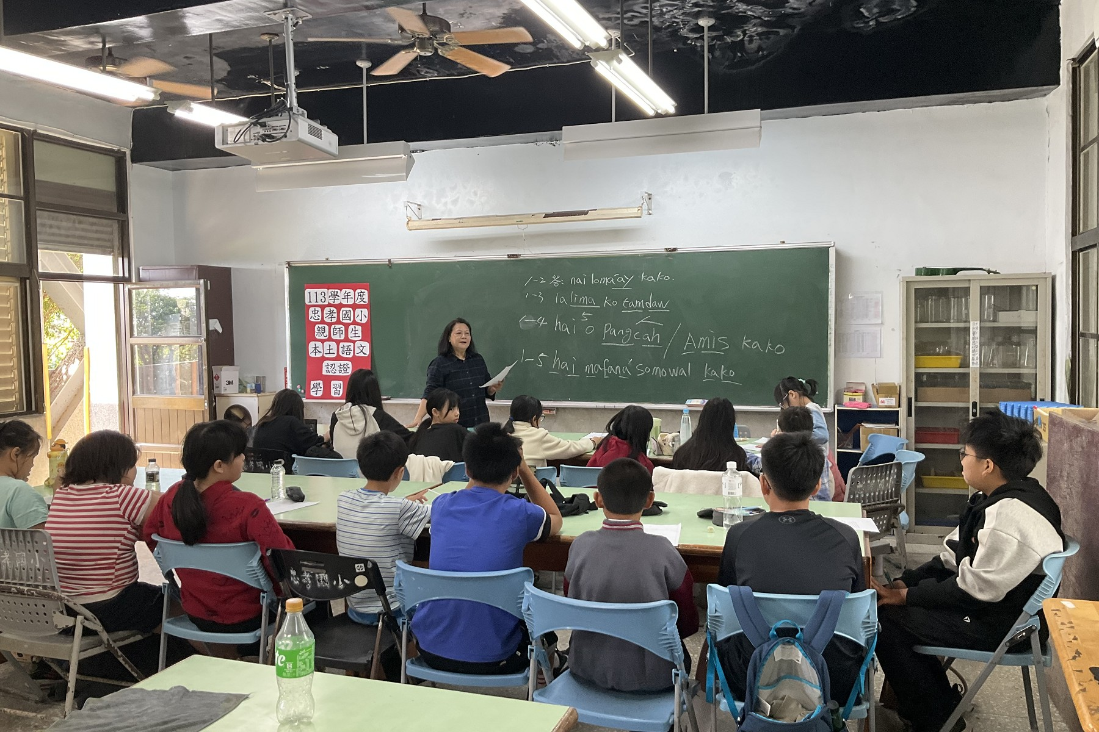 |  | 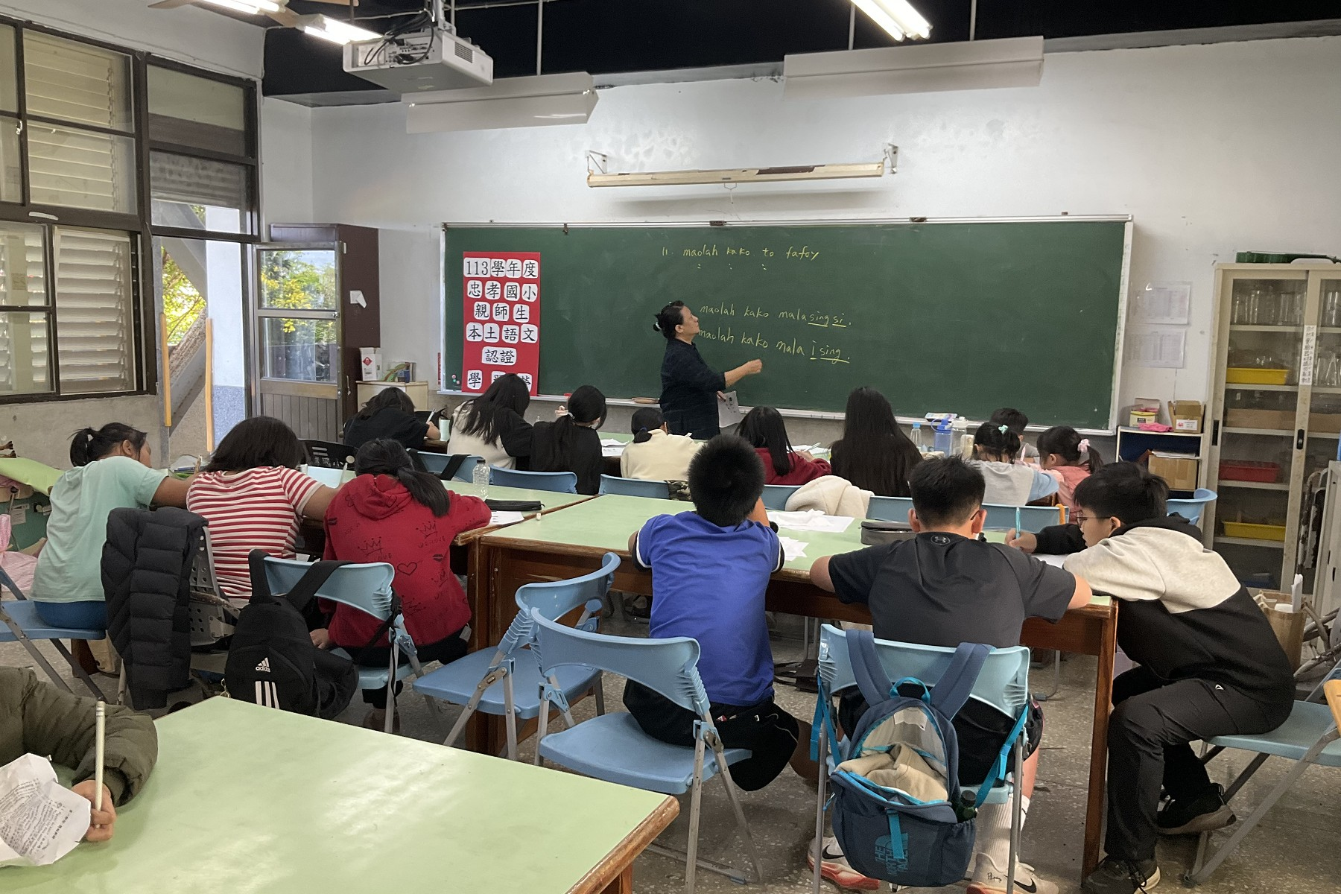
說明：簡易單字教學 |  | 說明：容易犯錯的發音
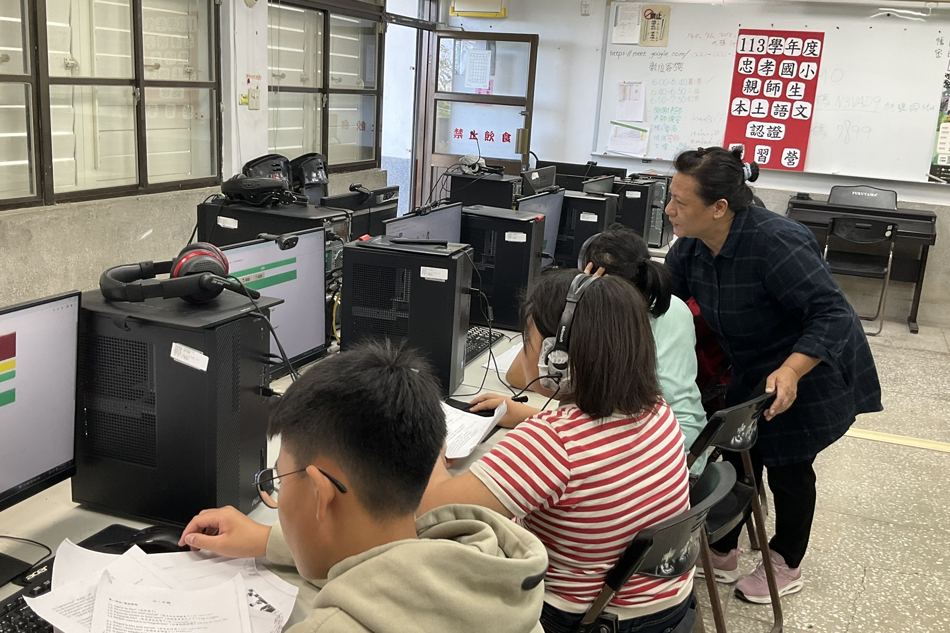 |  | 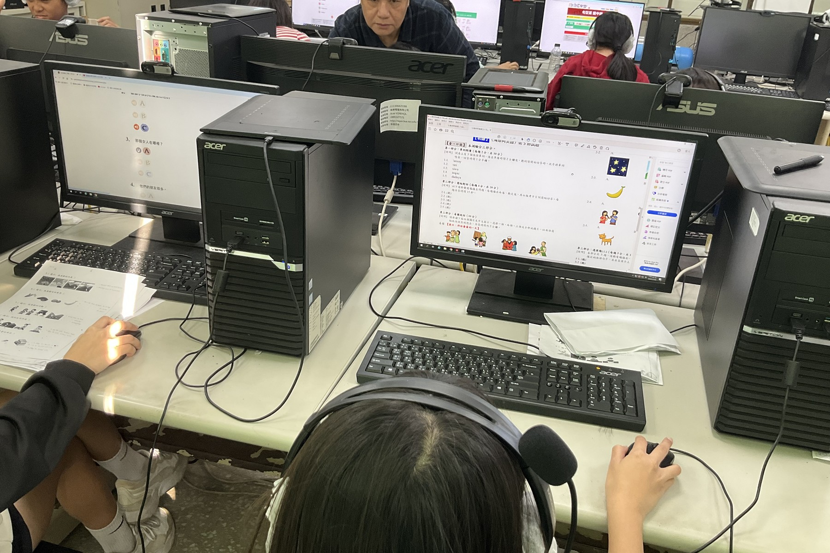
說明：認證考試網站模擬練習-初級 |  | 說明：認證考試網站模擬練習-中級
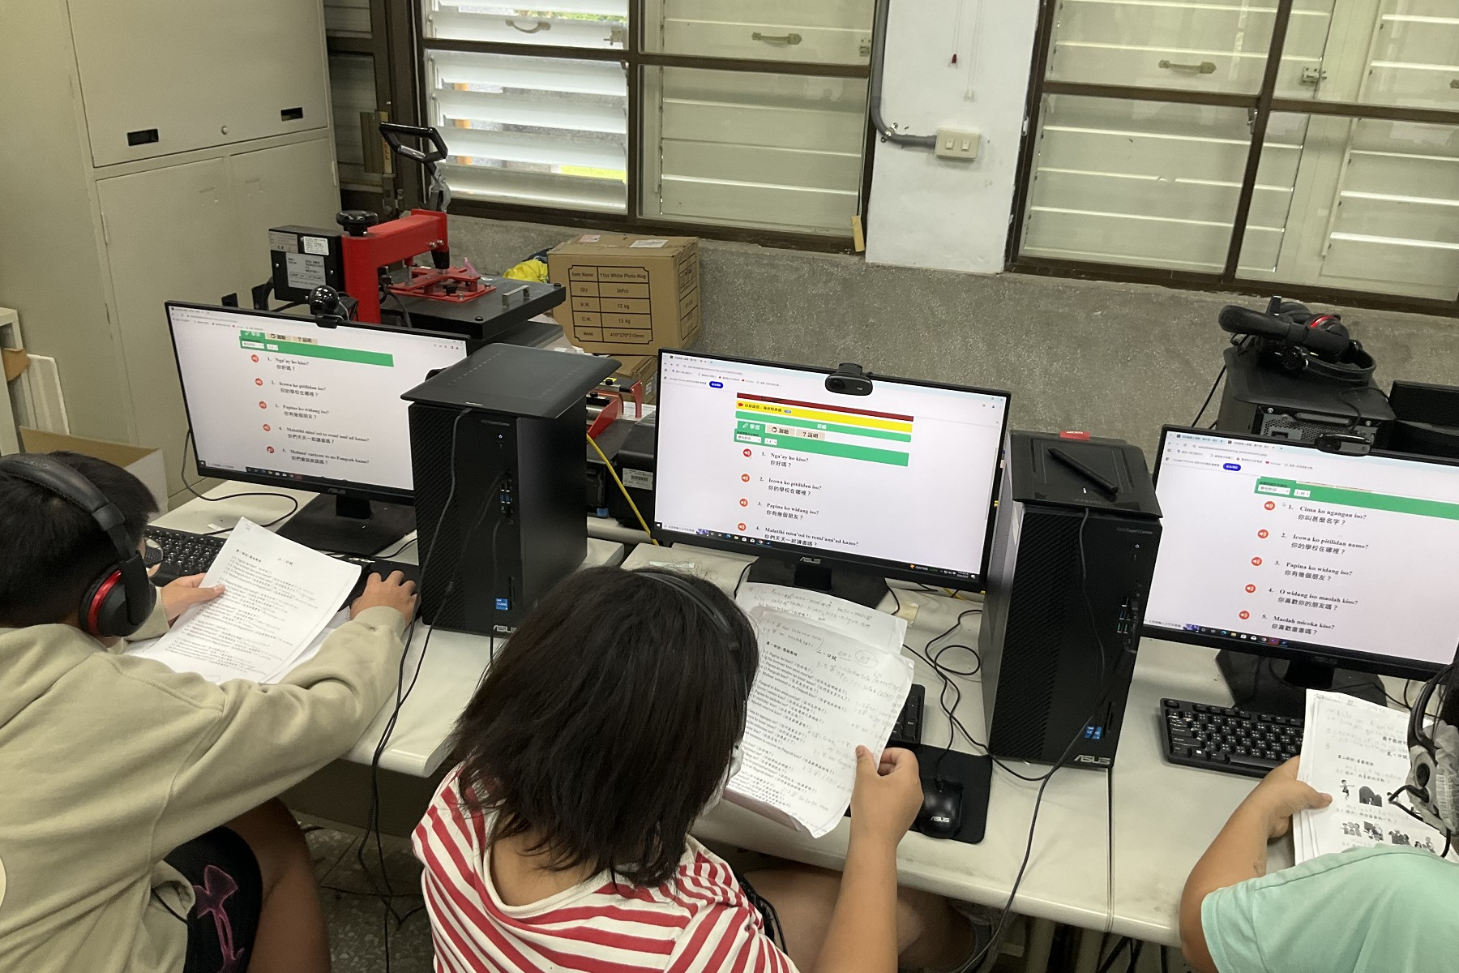 |  | 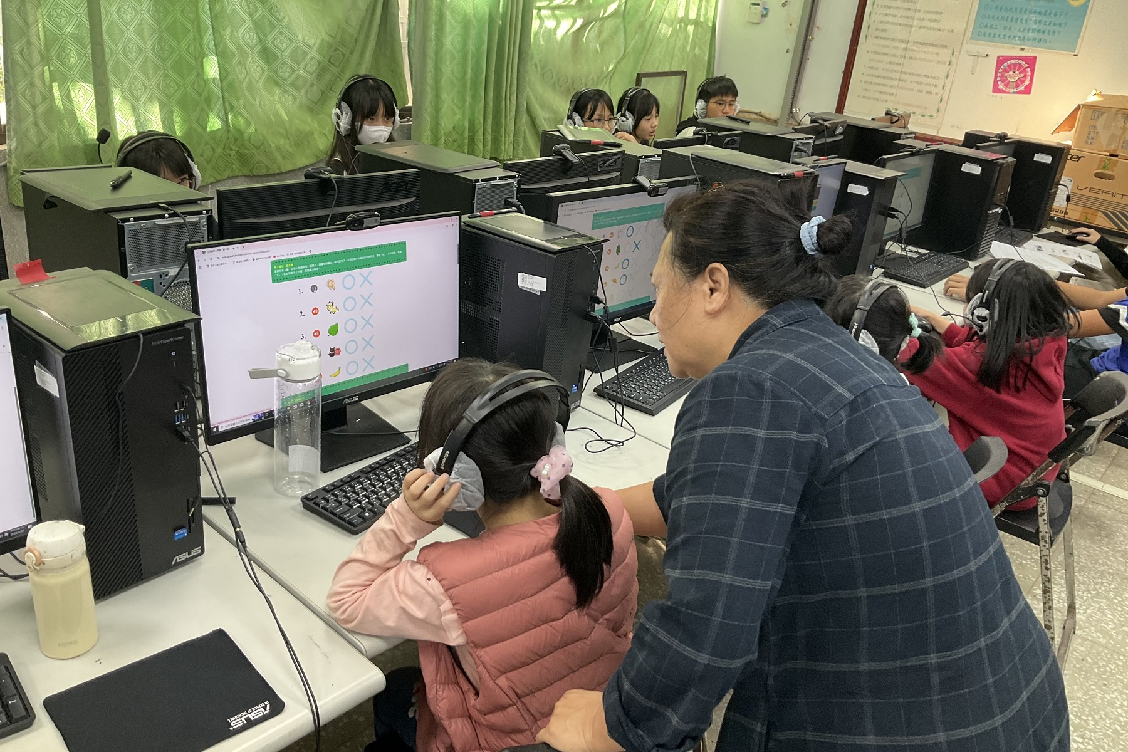
說明：族語E樂園練習 |  | 說明：族語E樂園練習

